Отчет о деятельности некоммерческой организации
за 2016 г.

Региональная благотворительная общественная организация
«Центр лечебной педагогики»
(полное наименование некоммерческой организации)

119311 г. Москва, ул. Строителей д. №17 «Б»
(адрес (место нахождения) органа, по которому осуществляется связь с некоммерческой организацией)

Межрайонная инспекция МНС России №39 по г. Москве
(наименование регистрирующего органа)

ОГРН 1027739270900, дата регистрации 30.06.1999 г.

ИНН/КПП 7736075657/773601001

Основная деятельность в отчетном периоде (согласно цели и предмету деятельности, определенными учредительными документами):
1. Лечебно-педагогическая помощь детям, подросткам, молодым людям, имеющим нарушения развития, и их семьям.
2. Обучение специалистов.
3. Общественная деятельность.

Решавшиеся задачи:
- Разработка и осуществление программ лечебно-педагогических занятий с детьми, подростками и молодыми людьми, имеющими нарушения развития, социально-психологическая поддержка семей, воспитывающих детей с нарушениями развития.
- Содействие развитию системы образовательных и реабилитационных учреждений в Москве и различных регионах РФ, оказывающих помощь детям с нарушениями развития.
- Сопровождение детей с нарушениями развития в различных образовательных учреждениях города Москвы и Подмосковья: проведение поддерживающих лечебно-педагогических занятий, оказание информационной, организационной и методической помощи специалистам учреждений, принимающих на занятия детей с нарушениями развития.
- Распространение опыта работы Центра, а также различного, в том числе, зарубежного опыта: организация и проведение семинаров и повышения квалификации для специалистов образовательных и реабилитационных учреждений и организаций; проведение практических занятий и лекций для студентов педагогических и психологических вузов; создание и распространение специальной литературы и других материалов.

Приложение 1
1. Лечебно-педагогическая помощь детям, подросткам, молодым людям, имеющим нарушения развития, и их семьям

Лечебно-педагогическая помощь в 2016 году:

- 19358 индивидуальных коррекционно-развивающих занятий с детьми
- 7648 групповых коррекционно-развивающих занятий с детьми
- 467 занятий в группах психологической поддержки родителей (171 родитель)
- 1706 консультаций, 700 из них - при первичном приеме
- реабилитация в интегративном палаточном лагере Центра – 9 смен, 748 участников
- социокультурные программы:
- посещение цирка, зоопарка, музеев с подростками, имеющими тяжелые нарушения развития
- прогулки с воспитанниками и их родителями
- выступления интегративного музыкального ансамбля джаз-бэнда «Moonberry Jam»
- сопровождение новых форм интеграции:
- индивидуальная интегративная поддержка в Центре – 71 ребенок
- поддержка интеграции в специализированных классах и группах общеобразовательных школ и дошкольных учреждений – 23 ребенка, в том числе в коррекционных классах – 16 детей, в инклюзивных классах - 7 детей.

Количество и состав участников

1485 воспитанников, в том числе:
  - 1311 детей и подростков с нарушениями развития, получавших психолого-педагогическую помощь в Центре
  - 119 молодых людей с нарушениями развития, участвовавших в проекте профессионального обучения и предпрофессиональной адаптации совместно с ГБОУ СПО «Технологический колледж № 21»
  - 55 молодых людей, участвовавших в проектах социально-трудовой адаптации на трех площадках совместно с Благотворительным фондом помощи людям с нарушениями развития «Жизненный путь»

Приложение 2

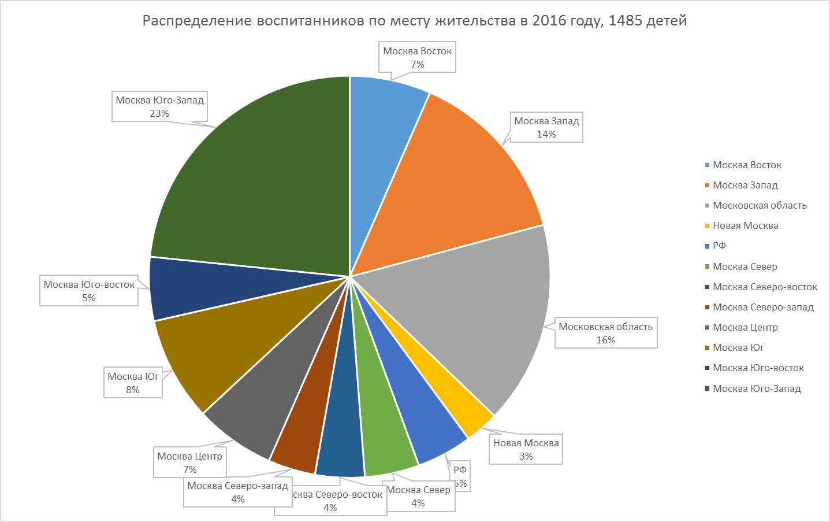

Приложение 3
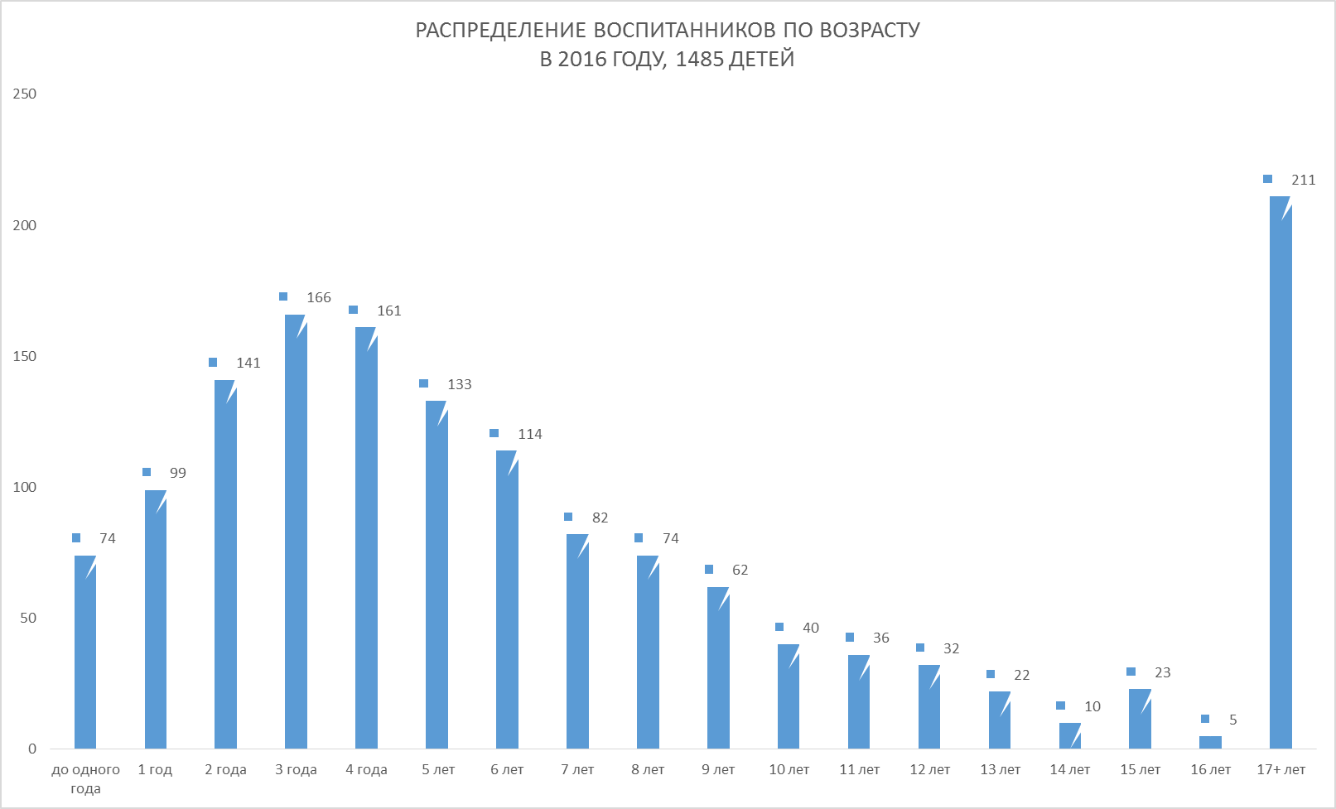

Приложение 4
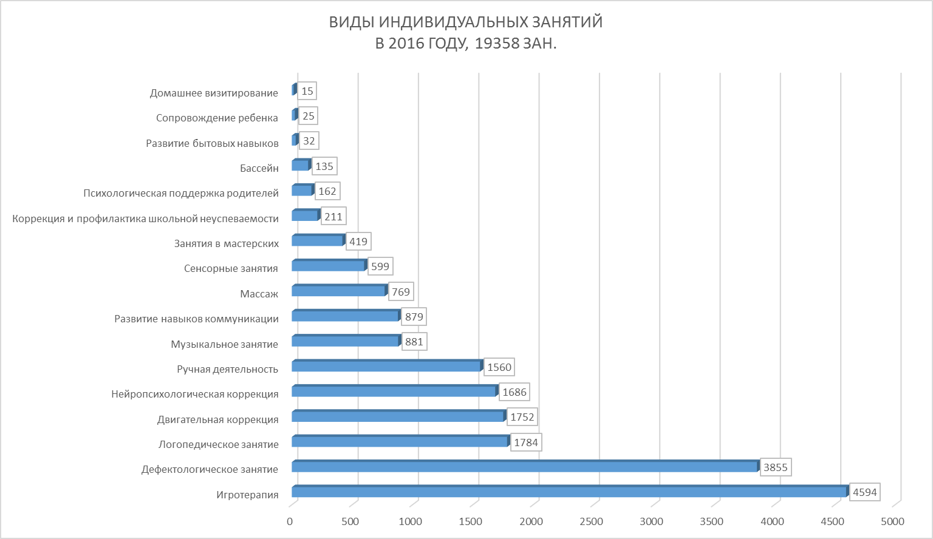

Приложение 5
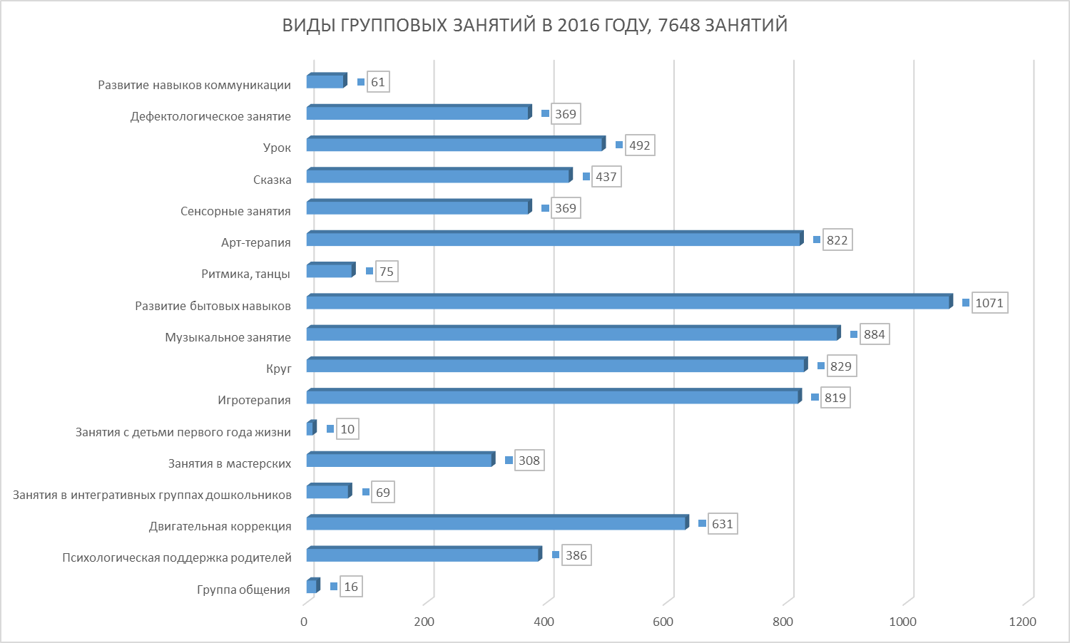

Приложение 6

Приложение 7 2. Обучение специалистов (6491 слушатель).
Наименование мероприятия | Место проведения | Количество мероприятий, шт. | Количество слушателей, чел. | Количество слушателей по месяцам
 |  |  |  | 01 | 02 | 03 | 04 | 05 | 06 |  | 07 | 08 | 09 | 10 | 11 | 12
Семинары в регионах России и за рубежом | Киров | 2 | 29 | 29
 | Брянск | 3 | 76 | 53 |  |  |  | 23
 | Санкт-Петербург | 1 | 23 |  |  |  |  |  | 23
 | Петропавловск-Камчатский | 1 | 17 |  |  |  |  |  |  |  |  |  |  | 17
 | Екатеринбург | 5 | 278 |  |  | 65 | 73 |  |  |  |  |  |  |  | 70 | 70
 | Казань | 5 | 218 |  |  | 60 | 68 | 50 |  |  |  |  | 40
 | Вышний Волочек | 1 | 30 |  |  | 30
 | Пермский край, г. Чусовой | 2 | 68 |  | 35 | 33
 | Алматы | 1 | 31 |  |  |  | 31
 | Уфа | 3 | 127 |  |  |  | 100 |  |  |  |  |  | 27
 | Калуга | 1 | 80 |  |  |  |  |  | 80
 | Кызылорда | 1 | 13 |  |  |  |  |  | 13
 | Усть-Каменогорск | 1 | 13 |  |  |  |  |  | 13
 | Томск | 2 | 52 |  |  |  |  |  |  |  |  |  |  | 52
 | Сыктывкар | 1 | 40 |  |  |  |  |  |  |  |  |  |  |  | 40
 | Валдай | 2 | 22 |  |  |  |  |  |  | 22
 | Ставрополь | 1 | 42 |  | 42
 | Нижний Новгород | 1 | 40 |  |  |  |  |  | 40
 | Красноярск | 2 | 26 |  |  |  |  |  |  |  |  |  | 16 | 10
 | Оренбург | 1 | 40 |  |  |  |  |  |  |  |  |  |  |  |  | 40
ВСЕГО |  | 37 | 1265

Приложение 8
Наименование мероприятия | Место проведения | Количество мероприятий, шт. | Количество слушателей, чел.
Семинары и тренинги на базе Центра | Москва, участники из регионов РФ | 46 | 917
Практические занятия для студентов (МГППУ, МПГУ) | Москва | 17 | 929
Курсы повышения квалификации | Москва, участники из регионов РФ | 14 | 445
Семинары для молодых специалистов и волонтеров | Москва | 32 | 631
Группы психологической поддержки для родителей | Москва | 467 | 171
Курсы повышения квалификации и семинары для сотрудников детских домов-интернатов | Москва | 3 | 83
Организация работы секции в рамках V Международного форума «Каждый ребенок достоин семьи» | Москва | 7 | 750
Семинары на базе учебных заведений Москвы (РГГУ, МГППУ, Алые паруса) | Москва | 8 | 630
Конференция «Комплексное сопровождение детей с расстройствами аутистического спектра» | Москва | 4 | 220
Вебинары, скайп-супервизии | Москва | 6 | 250
II Международная конференция «Аутизм. Выбор маршрута» | Москва | 2 | 200
ИТОГО мероприятий/ слушателей |  | 606 | 5226

Приложение 9
- теоретические и практические занятия для слушателей курсов повышения квалификации - 6 групп, всего 148 человек:
- Современные подходы и новые технологии в работе с детьми, имеющими ограниченные возможности здоровья, Москва, ЦЛП.
- Специфика подходов и нестандартные приёмы работы с детьми, имеющими расстройства аутистического спектра, Москва, ЦЛП.
- авторские тренинги и семинары для специалистов различных образовательных и реабилитационных учреждений и организаций на базе Центра - 46 мероприятий, 917 человек:
- 25-26 января 2016 г. – авторский семинар «Первая игровая эпоха – начало формирования отношений с окружающими и исследование себя как инструмента познания окружающего мира», ведущая И. Захарова;
- 07-08 февраля 2016 г. – авторский семинар «Сенсорная интеграция: диагностика и коррекция нарушений у детей», ведущие Д. Ермолаев, Т.Ратынская;
- 25 февраля 2016 г. – авторский семинар «Песочная терапия», ведущая Н.Мальцева;
- 27 февраля 2016 г. – авторский семинар «Альтернативная коммуникация», ведущие А.Кибрик, Е.Лебедева;
- 27-28 февраля 2016 г. – семинар «Эмоциональное выгорание родителей детей с ТМНР. Способы оказания помощи и поддержки», ведущие М.Беркович, Н.Минибаева;
- 06-07 марта 2016 г. – семинар «Варианты трудностей обучения у младших школьников с нарушениями развития и их преодоление», ведущие Т.Ахутина, О.Матвеева;
- 13-15 марта, 11 апреля, 15-17 мая. 19-21 июня, 18-20 сентября 2016 г. - авторский семинар «Родители и дети: первый год», ведущие И.Захарова, Е.Моржина, Л.Зельдин;
- 21-22 марта 2016 г. - авторский семинар «Вторая игровая эпоха – освоение физического пространства и формирование физических границ с миром», ведущие И.Захарова, Н.Рыскина;
- 31 марта - 01 апреля 2016 г. - авторский семинар «Формирование речи в случае ее тяж. недоразвития: командный и нейропсихол. подходы в работе логопеда», ведущие А.Битова, И.Константинова;
- 02 апреля, 16 апреля, 23 апреля, 14 мая, 28 мая, 01 октября, 15 октября, 29 октября, 12 ноября, 26 ноября. 10 декабря 2016 г. – авторский семинар «Обучение двигательной координации от 0 до 7 лет», ведущий Л.Зельдин;
- 04-05 апреля 2016 г. – авторский семинар «Развитие движений у детей до первого года жизни: знаки неблагополучия и что с этим делать», ведущие И.Захарова, Л.Зельдин;
- 09-10 апреля 2016 г. - Базовый уровень программы «МАКАТОН» - метод обучения коммуникации, ведущие Е.Лебедева, А.Кибрик;
- 10 апреля 2016 г. – семинар «Такой же как я, только с особенностями развития: жизнь молодых людей с ментальными нарушениями в России и в мире», ведущая А.Битова;
- 16 апреля 2016 г. – авторский семинар «Импровизационная работа с голосом в группе (голосовая импровизация)», ведущий П.Починщиков;
- 25-26 апреля 2016 г. - авторский семинар «Третья игровая эпоха – освоение внутреннего психического мира своих эмоций и желаний, формирование эмоциональных границ с окружающими», ведущие И.Захарова, Н.Рыскина;
- 05 мая 2016 г. – семинар «Глина в арттерапии», ведущая Н.Мальцева;
- 11 мая 2016 г. – семинар «Как понять ранние рисунки», ведущая М.Пинитц;
- 12-13 мая 2016 г. – авторский семинар «Песочная терапия в работе с детьми с аутистическими расстройствами и другими нарушениями развития», ведущая Н.Мальцева;

Приложение 10
- 22-23 мая 2016 г. - авторский семинар «Решение конкретных поведенческих расстройств у детей: страхи, тревожность, агрессия, негативизм, аутостимуляция и др.», ведущие Д. Ермолаев, Т.Ратынская;
- 15-16 июня 2016 г. – авторский семинар "Музыка и танец в коррекционно-терапевтической работе с детьми, имеющими нарушения развития", ведущие И.Константинова, О.Тихонова;
- 26 августа 2016 г. – авторский семинар «Основы двигательной терапии», ведущий Л.Зельдин;
- 23-24 сентября 2016 г. – семинар «Позиционирование ребенка с нарушениями двигательного развития: практические приемы», ведущая А.Урвачева;
- 02-03 октября 2016 г. – авторский семинар «Использование изобразительной и ручной деятельности в работе с детьми с особыми потребностями и их семьями», ведущие Е.Антонова, Д.Боголюбова-Кузнецова;
- 07-09 октября, 25-27 ноября 2016 г. – семинар «Телесно-ориентированная терапия с опорой на теорию построения движений Н.Бернштейна: 1-й семинар», ведущая Е.Максимова;
- 15-16 октября 2016 г. – авторский семинар «Подготовка к школе детей с расстройствами аутистического спектра и другими нарушениями развития», ведущие О.Караневская, А.Кибрик, Е.Харламова;
- 24 октября, 21 ноября 2016 г. – семинар-супервизия по программе РДПГ, ведущие И.Захарова, Е.Моржина;
- 07 ноября 2016 г. – семинар «ПРОФЛАБ: Индивидуальная программа развития детей с разными синдромами», ведущая А.Битова;
- 11-12 ноября 2016 г. – семинар «Приемы логопедической коррекционной работы при тяжелых нарушениях речи и расстройствах аутистического спектра», ведущая Е.Климонтович;
- 04-05 декабря 2016 г. – авторский семинар «Нейропсихологический подход в работе с детьми с ЗПР и РАС, с трудностями подготовки к школе и со школьной неуспеваемостью», ведущие Т.Ратынская, Д. Ермолаев.
- 09-10 декабря 2016 г. - авторский семинар «Совместная игра и сюжетное рисование как методы коррекционной работы с аутичными детьми», ведущая Е.Баенская;
- организация семинаров для специалистов различных образовательных и реабилитационных учреждений и организаций Москвы, других городов РФ, стран СНГ (в течение года) – 37 мероприятий, 1265 человек:

Дата начала мероприятия | Дата конца мероприятия | Тема семинара | Ведущий семинара | Место проведения семинара
16.01.2016 | 17.01.2016 | Базовый уровень программы «МАКАТОН» | А.Кибрик, Е.Лебедева | г. Киров
17.01.2016 | 17.01.2016 | Реализация права ребенка на образование и пути получения социальных услуг | А.Кибрик, Е.Лебедева | г. Киров
17.01.2016 | 17.01.2016 | Семинар для родителей | А.Битова, И.Захарова, И.Верещага | г. Брянск
18.01.2016 | 18.01.2016 | Старт обучающих мероприятий по ранней помощи | А.Битова, И.Захарова, И.Верещага | г. Брянск
20.02.2016 | 22.02.2016 | Развитие социальных услуг для детей с нарушениями развития в Ставропольском крае | А.Битова | г. Ставрополь
28.02.2016 | 29.02.2016 | Решение конкретных поведенческих расстройств у детей: страхи, тревожность, агрессия, негативизм, аутостимуляция и др. | Д.Ермолаев, Т.Ратынская | г. Чусовой Пермского края
13.03.2016 | 14.03.2016 | Современные методы коррекционной педагогики и инновационные технологии в работе с детьми с множественными нарушениями в развитии | А.Битова, С.Лебедев | г. Вышний Волочек
18.03.2016 | 20.03.2016 | Методы психологической коррекции в работе с детьми с РАС | Е.Баенская | г. Екатеринбург
27.03.2016 | 28.03.2016 | Нейропсихологический подход в работе с детьми с ЗПР, с трудностями подготовки к школе и со школьной неуспеваемостью | Т.Ратынская, Д.Ермолаев | г. Чусовой Пермского края
28.03.2016 | 29.03.2016 | Современные подходы и новые технологии в работе с детьми с ограниченными возможностями здоровья | Е.Антонова, М.Фокина | г. Казань
01.04.2016 | 02.04.2016 | Современные подходы и новые технологии в работе со взрослыми с ограниченными возможностями здоровья | А.Легостаева, Е.Сирота | г. Казань
02.04.2016 | 02.04.2016 | Реализация права ребенка на образование и пути получения социальных услуг | О.Караневская | г. Екатеринбург
01.04.2016 | 03.04.2016 | Психолого-педагогическая помощь детям дошкольного возраста с различными нарушениями развития | О.Караневская, Е.Харламова | г. Екатеринбург
03.04.2016 | 04.04.2016 | Нейропсихологический подход в работе с детьми с ЗПР, с трудностями подготовки к школе и со школьной неуспеваемостью | Т.Ратынская, Д.Ермолаев | г. Алматы
09.04.2016 | 10.04.2016 | Модель оказания помощи детям с расстройствами аутистического спектра | Т.Котляренко, Е.Харламова | г. Уфа
09.04.2016 | 09.04.2016 | Реализация права ребенка на образование и пути получения социальных услуг | Т.Котляренко | г. Уфа
20.05.2016 | 20.05.2016 | Семинар приглашенного специалиста Миры Цветковой-Арсовой (специалист по работе с маломобильными и слабовидящими людьми) | М.Цветкова-Арсова | г. Казань
22.05.2016 | 24.05.2016 | Знаки неблагополучия в эмоциональном и двигательном развитии ребенка раннего возраста и что с ними делать | И.Захарова, Л.Зельдин | г. Брянск
09.06.2016 | 10.06.2016 | Приемы логопедической коррекционной работы при тяжелых нарушениях речи и расстройствах аутистического спектра | Е.Климонтович | г. Калуга
16.06.2016 | 16.06.2016 | Технология организации сопровождаемого проживания | А.Фадина | г. Нижний Новгород
19.06.2016 | 20.06.2016 | Сенсорная интеграция: диагностика и коррекция нарушений у детей | Т.Ратынская, Д.Ермолаев | Кызылорда, Казахстан
21.06.2016 | 22.06.2016 | Музыка и танец в коррекционно-терапевтической работе с детьми, имеющими проблемы в развитии | И.Константинова, О.Тихонова | Санкт-Петербург
13.07.2016 | 13.07.2016 | Получение социальных услуг | А.Битова | г. Валдай Новгородская обл.
14.07.2016 | 14.07.2016 | Поддержка особой семьи | А.Битова | г. Валдай Новгородская обл.
29.08.2016 | 30.08.2016 | Сенсорная интеграция: диагностика и коррекция нарушений у детей | Т.Ратынская, Д.Ермолаев | Усть-Каменогорск, Казахстан
11.09.2016 | 12.09.2016 | Сенсорная интеграция: диагностика и коррекция нарушений у детей | Т.Ратынская, Д.Ермолаев | г. Уфа
17.09.2016 | 18.09.2016 | Современные подходы и новые технологии в работе с детьми с нарушениями развития | А.Фадина, А.Домбровский | г. Казань
30.09.2016 | 30.09.2016 | Концепция ранней помощи и правовые аспекты оказания помощи семьям с детьми-инвалидами | А.Битова | г. Красноярск
02.10.2016 | 02.10.2016 | Проблемы детей и взрослых с ментальной инвалидностью | А.Битова | г. Красноярск
08.10.2016 | 09.10.2016 | Современные подходы и новые технологии в работе с детьми с нарушениями развития | Е.Калинина, Г.Головина | г. Казань
14.10.2016 | 16.10.2016 | Современные подходы и новые технологии в работе с детьми с нарушениями развития | Т.Бондарь | г. Томск
19.10.2016 | 21.10.2016 | Современные подходы и новые технологии в работе с детьми с нарушениями развития | Л.Шаргородская | г. Томск
30.10.2016 | 04.11.2016 | Современные технологии и психологическое сопровождение обучения детей с ограниченными возможностями здоровья | Д.Боголюбова-Кузнецова | г. Петропавловск-Камчатский
03.11.2016 | 05.11.2016 | Особенности взаимодействия с детьми с ОВЗ в госучреждениях. Профилактика и коррекция поведенческих проблем | Е.Антонова,  М.Фокина | г. Екатеринбург
19.11.2016 | 20.11.2016 | Современные подходы и новые технологии в работе с детьми с РАС и другими нарушениями развития | О.Караневская, А.Кибрик | г. Сыктывкар
03.12.2016 | 05.12.2016 | Коррекция и профилактика проблемного поведения у подростков с нарушениями психического и ментального развития. Половое поведение | Р.Сафронов | г. Екатеринбург
09.12.2016 | 10.12.2016 | Подготовка к школе и сопровождение школьного обучения детей с нарушениями в эмоционально-волевой сфере | Т.Бондарь | г. Оренбург

Приложение 14
3. Общественная деятельность

Цели:
- Экспертиза проектов и подготовка нормативных актов в сфере образования и реабилитации детей и взрослых с нарушениями развития;
- Просветительская деятельность, разработка и реализация благотворительных программ в области медицинской помощи, социальной адаптации и социально-психологической поддержки детей и их семей;
- Создание максимально благоприятных условий для раскрытия возможностей каждого ребенка с учетом индивидуальных особенностей его развития;
- Создание моделей воспитания и обучения детей на основе интегративного подхода.

Основные мероприятия (245 мероприятий):

- Ярмарки с участием подростков и молодых людей, работающих в профессиональных и терапевтических мастерских Центра – 32 мероприятия;
- Распространение методических, информационных материалов среди родителей, специалистов, государственных и негосударственных реабилитационных центров России и СНГ, органов образования и социальной защиты РФ. Роздано 3450 экземпляров.
- Участие в разработке предложений для внесения законы, постановления Правительства и другие нормативные акты – 56 мероприятий
- Участие в 48 конференциях, круглых столах, совещаниях, рабочих встречах с представителями общественных организаций, образовательных учреждений, государственных структур, в т.ч. в Министерстве труда и социальной защиты РФ, Государственной думе РФ, Министерстве образования РФ, Правительстве РФ, Московской городской думе, Управлении социальной защиты населения СЗАО г. Москвы, Министерстве экономического развития РФ, Департаменте здравоохранения г. Москвы, Комиссии при Президенте по делам инвалидов, Совете при Правительстве РФ по вопросам попечительства в социальной сфере, Министерстве здравоохранения РФ, Министерстве социальной защиты Московской области, Департаменте труда и социальной защиты населения г. Москвы, Департаменте социального развития Правительства РФ, Общественной палате РФ, Министерстве социально-демографической и семейной политики Самарской области, Палате по демографической политике и по делам инвалидов Гражданской ассамблеи Красноярского края, Совете Федерации РФ, Правительстве Москвы, Аппарате Уполномоченного по правам ребенка в РФ, Синодальном отделе по церковной благотворительности и социальному служению РПЦ, Мэрии Москвы, Комитете Совета Федерации по конституционному законодательству и государственному строительству.
- участие в прочих общественных мероприятиях – 52 мероприятия.
- сотрудничество с радио, телевидением, газетами, журналами, информирование о деятельности Центра – 27 мероприятий.

- Мониторинг деятельности учреждений социальной защиты – 30 учреждений в 9 регионах РФ

№п/п | Наименование мероприятия | Наименование учреждения | Место нахождения учреждения
1 | Мониторинг деятельности учреждений социальной защиты | Дом ребенка | г. Брянск
2 | Мониторинг деятельности учреждений социальной защиты | ПНИ №30 | г. Москва
3 | Мониторинг деятельности учреждений социальной защиты | Дом ребенка | г. Ставрополь
4 | Мониторинг деятельности учреждений социальной защиты | Дом ребенка | г. Казань
5 | Мониторинг деятельности учреждений социальной защиты | ДДИ | г. Казань
6 | Мониторинг деятельности учреждений социальной защиты | Дом ребенка | г. Тула
7 | Мониторинг деятельности учреждений социальной защиты | Дом ребенка | г. Раменское
8 | Мониторинг деятельности учреждений социальной защиты | Детская деревня SOS | г. Раменское
9 | Мониторинг деятельности учреждений социальной защиты | ГКУЗ СО «Дом ребенка Малютка» | г. Самара
10 | Мониторинг деятельности учреждений социальной защиты | ГБУ СО ПНИ | г. Самара
11 | Мониторинг деятельности учреждений социальной защиты | ГБУ СО ДДИ №2 | г. Самара
12 | Мониторинг деятельности учреждений социальной защиты | ГБУ СО «Сергиевский пансионат для детей-инвалидов» | г. Самара
13 | Мониторинг деятельности учреждений социальной защиты | ДДИ | г. Шимск Новгородская обл.
14 | Мониторинг деятельности учреждений социальной защиты | ДДИ | г. Коломна Московской обл.
15 | Мониторинг деятельности учреждений социальной защиты | ГКУ ЦССВ «Петровский парк» | г. Москва
16 | Мониторинг деятельности учреждений социальной защиты | ГКУ ЦССВ «Маяк» | г. Москва
17 | Мониторинг деятельности учреждений социальной защиты | ГКУ ЦССВ «Сколковский» | г. Москва
18 | Мониторинг деятельности учреждений социальной защиты | ГКУ ЦССВ «Кунцевский» | г. Москва
19 | Мониторинг деятельности учреждений социальной защиты | ГКУ ЦССВ «Доверие» | г. Москва
20 | Мониторинг деятельности учреждений социальной защиты | ГКУ ЦССВ «Юнона» | г. Москва
21 | Мониторинг деятельности учреждений социальной защиты | ГКУ ЦССВ «Берег надежды» | г. Москва
22 | Мониторинг деятельности учреждений социальной защиты | ГКУ ЦССВ «Лесной» | г. Пушкино Московская область
23 | Мониторинг деятельности учреждений социальной защиты | ГКУ ЦССВ «Южное Бутово» | г. Москва
24 | Мониторинг деятельности учреждений социальной защиты | ГКУ ЦССВ «Вера, Надежда, Любовь» | г. Москва
25 | Мониторинг деятельности учреждений социальной защиты | ГБУ ЦССВ им. Г.И.Россолимо | г. Москва
26 | Мониторинг деятельности учреждений социальной защиты | ГБУ ЦССВ «Солнечный круг» | г. Москва
27 | Мониторинг деятельности учреждений социальной защиты | КГКУЗ Дом ребенка №3 | г. Красноярск
28 | Мониторинг деятельности учреждений социальной защиты | ПНИ «Солнышко» | г. Красноярск
29 | Мониторинг деятельности учреждений социальной защиты | ПНИ «Журавлик» | г. Красноярск
30 | Мониторинг деятельности учреждений социальной защиты | КГБУ «Красноярский дом-интернат для инвалидов» | г. Красноярск

Правовая помощь

• За год в различных формах- непосредственный прием, по телефону, по электронной почте или иным средствам связи оказано 570 консультаций. Получатели правовой помощи – родители, сотрудники помогающих организаций и др. – обращались из 36 регионов России.
• В 2016 году в Ленте сайта «Особое детство» размещено 120 новых записей. Библиотека сайта пополнилась 22 новыми изданиями. Добавлено 20 материалов в раздел «Часто задаваемые вопросы». Добавлен 161 элемент в раздел «Организации».
• Увеличилось число подписчиков сайта «Особое детство» в социальных сетях – к концу 2016 года на страничку сайта на Фейсбуке было подписано 920, а на страничку «Вконтакте» – 410 человек.
• В мае 2016 г. правовой Навигатор сайта «Особое детство» был признан победителем VII Фестиваля социальных интернет-ресурсов «Мир равных возможностей» в номинации «Открытие года». Организатор Фестиваля депутат Госдумы РФ М.Б. Терентьев в итоговой речи специально отметил этот проект.

Количество и состав участников:

• родители и специалисты, получившие правовые консультации и сопровождение;
• представители профильных ведомств, образовательных и реабилитационных учреждений, правозащитных НКО, организаций родителей детей-инвалидов; независимые эксперты, юристы, добровольцы и др.

Всего в 2016 году помощь получили 11996 человек.

Приложение 17
Благотворители РБОО «Центр лечебной педагогики» в 2016г.

- Абасалиева Людмила Николаевна
- Абрамов Тимофей
- Абсолют-Помощь БФ
- Агапова Дарья Анатольевна
- Адамский Илья Александрович
- Айкон Норд ООО
- Алейниченко Эльвира Родионовна
- Алисова Евгения Юрьевна
- Алтаев Руслан Вадимович
- Амбарцумова Арина Игоревна
- Амдилян Левон Карленович
- Андрюк Нестор
- Анонимные благотворители
- Армадилло Бизнес Посылка АО (DPD)
- Астаурова Мария Валерьевна
- Атаян Анна Гагиковна
- Афиногенова Татьяна Александровна
- Бакута Леонид Георгиевич
- Барикова Ирина Евгеньевна
- Бархин Григорий Викторович
- Басова Вера Петровна
- Баталова Карина Радиковна
- Бахутина Светлана Михайловна
- Белоусова Юлия Владиславовна
- Березкин Григорий Викторович
- Благотворительное собрание «Все вместе»
- Боголюбов Дмитрий Анатольевич
- Бодренко Дмитрий Владимирович
- Бондарчук Елена Владимировна
- Борзых Алексей Михайлович
- Борисова Алевтина Николаевна
- Будак Виктория Викторовна
- Бурняшева Оксана Юрьевна
- БФ "ОМК-Участие"
- БФ “Вместе детям”
- БФ “Ключ”
- БФ “Пелагея”
- БФ “Дорога вместе”
- БФ “Мозаика счастья”
- БФ по развитию детских учреждений “Ключ от детской”
- БФ Распределительный комитет "Джойнт"
- Бьюти Бутик ООО
- Варламова Карина Андреевна
- Верещагин Нил
- Вишнева Диана
- Внукевич-Багдасарьян Татьяна
Приложение 18
- Водянова Наталья Михайловна
- Волож Аркадий Юрьевич
- Волынец Артём Олегович
- Волынчиков Антон Александрович
- Воронин Сергей Юрьевич
- Гавриленя Алексей Алексеевич
- Газпром Межрегионгаз Курган
- Газпром энергохолдинг ООО
- Галина (фамилия не указана)
- ГБОУ СОШ № 1005 «Алые паруса»
- ГБОУ Гимназия № 1514
- ГБОУ Гимназия № 1540 (ОРТ)
- ГБОУ СОШ №7
- ГБОУ Школа №57
- ГМИИ им.А.С.Пушкина
- Головина Виктория Вадимовна
- Горбатенко Ирина Николаевна
- Гордиенко Татьяна Леонидовна
- Горнова Екатерина
- Гости на свадьбе Яны и Алоиса
- Градов Станислав Сергеевич
- Градова Олеся
- Григоренко Ольга Вячеславовна
- Громов Сергей Юрьевич
- Гудина Екатерина
- Гудкова Ирина Евгеньевна
- Даниленко Ольга
- «Дашины пирожки» и Дарья Сонькина
- Движение "Гражданское достоинство"
- Департамент труда и социальной защиты населения г.Москвы
- Детский Мир ООО
- Дизайн-завод “Флакон”
- Догадкин Антон Евгеньевич
- Дойче Банк ООО
- Дорофеева Олеся Евгеньевна
- Дудинов Олег Сергеевич
- Дусалиева Альбина Салаватовна
- Европейская гимназия (АНО «Европейское образование»)
- Егшатян Карен Генрикович
- Ежова Елена Александровна
- Емельянова Светлана Михайловна
- Ендовицкий Роман Петрович
- Жаравина Дарья Борисовна
- Жданова Вера
- Жебрак Михаил Юрьевич
- Заботкин Алексей
- Заренков Вячеслав Адамович
- Зарубин Юрий
- Заславская Наталья Николаевна
Приложение 19
- Захарова Арина
- Зиберт Элизабет
- Иванов Иван Иванович
- Игнатьева Полина Антоновна
- Институт развития семейного устройства АНО ДПО
- Интегрированные маркетинговые услуги ООО
- ИФД КапиталЪ
- Канев Вячеслав Александрович
- Каневский Анатолий Владимирович
- Каравелла ООО (Логопарк Девелопмент)
- Каргилл ООО
- Кастерина Ольга Владимировна
- Кафе “Март”
- Киномастер ООО
- Кириченко Елизавета Александровна
- Козлова Инга Валерьевна
- Козлова Наталия Сергеевна
- Колганова Алтынай Мухамбетовна
- Колобова Марианна Борисовна
- Комитет общественных связей г.Москвы
- Кондитерская «Oui, mon General»
- Копилова Мария Владиславовна
- Коробков Михаил Игоревич
- Королькова Елена Владимировна
- КПМГ АО
- КПМГ фонд
- Кремешняя Наталия Николаевна
- Ксенофонтов Константин Евгеньевич
- Куксина Юлия
- Лазарева Татьяна
- Латышева Ольга Николаевна
- Лебедева-Федосова Наталья Андреевна
- Леванов Андрей Николаевич
- Лего-бест ООО
- Леонтьев Алексей Петрович
- Либерман Мария Ефимовна
- Лидия (фамилия не указана)
- Линчик Светлана
- Липкес Александр Михайлович
- Лошак Андрей Борисович
- Лукьянова Ирина
- МАКС-М ЗАО
- Малятов Артем
- Марей Алексей Александрович
- Маркова Юлия Сергеевна
- Марриотт Новый Арбат Отель Лизинг ООО
- Матвеева Татьяна Александровна
- Матюшин Андрей Сергеевич
- МегаФон ПАО
Приложение 20
- Межкомплект ООО
- Меликсетян София Владимировна
- Мелингер Евгения Игоревна
- Мелихова Екатерина Александровна
- Мелькин Дмитрий Александрович
- Меркулова Екатерина Михайловна
- Михайлов Павел
- Михайлов Федор Михайлович
- Михалева Евгения Абрамовна
- Мобильные ТелеСистемы (МТС) ПАО
- Монахов Евгений
- Мотырева Светлана Юрьевна
- Мусаева Тамила Нуралиевна
- Мухамедзарифова Жанна Аркадьевна
- Мясникова Елена Ольгердовна
- Нарышкин Николай Михайлович
- Наследие ООО
- Непряхин Никита Юрьевич
- Нестле Россия ООО
- Никифорова Светлана
- Никишенкова (имя не указано)
- Николаенко Екатерина Дмитриевна
- Никульшина Татьяна Юрьевна
- НО БФ помощи детям "ДетскиеДомики"
- НО БФ Содействия образованию "Дар"
- Орел Марина
- Островская Ирина Викторовна
- Пепперштейн Павел
- Первый специализированный депозитарий
- Петрова Ольга
- Петрол Плюс Регион ООО
- Пецка Маргарита Владиславовна
- Платонов Алексей
- Плинер Лев Сергеевич
- Поздняков Алексей Игоревич
- Погребенко Светлана
- Полосина Наталья Викторовна
- Пользователи краудфандинговой платформы Планета.ру
- Полян Александра Леонидовна
- Попов Александр Михайлович
- Попов Сергей Юрьевич
- Посольство Великобритании
- Посольство Германии
- Посольство Франции
- Посыпайко Владислав Вячеславович
- Поторочин А.В.
- Привалова Мария
- Прищеп Юрий Михайлович
- Прошкина Светлана Анатольевна
Приложение 21
- Путинцева Анастасия Викторовна
- Пухаев Александр
- Рассыльщиков Василий Николаевич
- Ресторан «45 параллель»
- Реутская Юлия Александровна
- Романова Наталья Разяповна
- Рубинин Владимир Сергеевич
- Савенок Екатерина Романовна
- Савицкая Юлия Арнольдовна
- Сагирян Игорь Апетович
- Сатарова Екатерина
- Сбербанк ПАО
- Сбербанк-Технологии
- Связной АО
- Селиванова Ольга Кимовна
- Сидоров Василий Васильевич
- Сизякин Павел
- Сильвер ООО
- Симаков Василий Евгеньевич
- Скиина Маргарита
- Скипина Маргарита Александровна
- Скориков Иван
- Скорых Галина Валерьевна
- Слободина Оксана Александровна
- Смирнов Андрей Павлович
- Смирнов Владимир Альбертович
- Смирнова Мария Константиновна
- Со-единение, фонд поддержки слепоглухих
- "Сообщество семей слепоглухих" МОО
- Созинова Ольга Валерьевна
- Соколинская Татьяна Львовна
- Соломатина Елена
- Сомова Людмила Ивановна
- Спицына Ксения Владимировна
- Сплат-Косметика ООО
- Статус перевода ООО
- Сташенко Мария Германовна
- Струкова Елена Талятовна
- Стрюков Дмитрий
- Субханкулов Радик Закирович
- Сурговито Галина Александровна
- Суслова Татьяна Александровна
- Театр на Малой Бронной
- Театральный союз "Творческое объединение мастерских С.А.Голомазова"
- Тезикова Елизавета Андреевна
- Тимощенко Владимир Витальевич
- Тихонов С.П.
- Топалер Ольга Сергеевна
- ТСЖ «На Загорского»
Приложение 22
- Тупикина Ольга Владимировна
- Тэрк Мария Эрнестовна
- Ургант Иван Андреевич
- Участники и гости благотворительных мероприятий в пользу ЦЛП
- Федерация настольного тенниса
- Федорова Александра Сергеевна
- Федосеев Николай Валентинович
- Федосеева Галина Анатольевна
- Федосеева Медея Константиновна
- Фенка ООО
- Фионин Геннадий Павлович
- Фонд помощи детям и молодежи "Обнаженное сердце"
- Фонд продовольствия "Русь"
- Фонд Смирнова
- Фролкина Юлия
- Фуд Сервис Восток ООО
- Хазова Юлия Вячеславовна
- Ходырева Марина Альбертовна
- Христенко Владимир Викторович
- Цатурян Галина Кимовна
- Цатурян Карен Андреевич
- Цветной бульвар ООО
- Цветной Централ маркет ООО
- Центр “Благосфера”
- Центр изучения вопросов семьи и детства МООО
- Центр исследования бюджетных отношений ООО
- Цукер Алексей Альтерович
- Частный музей русской иконы БФ
- Черия Дмитрий
- Черных Андрей Владимирович
- Чесноковы Екатерина и Андрей
- Чистова Наталья
- Чобанян Аркадий Мелсикович
- Шабанова Наталья Викторовна
- Шардин Михаил Витальевич
- Шеврон Нефтегаз Инк. Корпорация
- Шенгелия Вера Сергеевна
- Шилова Александра
- Шипулин Николай Алексеевич
- Шпак М.В.
- Щербина Ольга Владимировна
- ЭксонМобил Раша Инк Корпорация
- Юлия П.
- ЮниКредит Банк АО
- Action for Russia's Children (ARC)
- Action Marketing Agency
- BICE
- Birgit von Oehsen
- CAF Фонд поддержки и развития филантропии
Приложение 23
- Danone, группа компаний в России
- Delialis Konstantinos & Georgakopoulou Sofia
- Deloitte
- Ernst & Young
- Foerderkreis Iwanushcka e.V.
- Freiberger
- Fridland Haim
- Jewish Agency for Israel (Sohnut)
- Kempson Richard & Volcic Alex
- Marriott Moscow
- Moskva Accueil
- Protestant Agency for Diakonia and Development for Bread for the World
- Samy Sok Ltd.
- Setrija Ltd
- Westmann Johan Mattias

Приложение 24

Добровольцы Региональной благотворительной общественной организации «Центр лечебной педагогики» в 2016 году

- Bramley Amy
- Broach Alan
- Green Michael
- Kempson Daphne
- McGrahan Shona
- Seipel Benjamin
- Wiessner Paul
- Авдеева Мария
- Аверин Сергей
- Агеева Анастасия
- Азябина Александра
- Адайкина Екатерина
- Александрова Наталья
- Андропов Андрей
- Андрюшина Анастасия
- Анохина Марина
- Антонова Екатерина
- Арбузов Николай
- Арпишкин Лев
- Артамонов Дмитрий
- Астахова Светлана
- Афонина Юлия
- Бабичева Кристина
- Баранова Елена
- Барзаковская Мария
- Барзаковский Сергей
- Башта Екатерина
- Башта Захар
- Белостоцкая Дарья
- Бенедская Татьяна
- Бережная Александра
- Бережная Полина
- Блинова Анна
- Бодлер Дмитрий
- Богданова Юлия
- Богданова Дарья
- Богородская Лариса
- Болохонцева Дарья
- Бондарев Владимир
- Бондаренко Владимир
- Борисова Юлия
- Боровикова Мария
- Борутта Луизе
- Бояршинова Ирина
- Буваев Борлык
Приложение 25
- Бурдин Василий
- Ведерникова Татьяна
- Венявкин Илья
- Власова Мария
- Внукевич-Багдасарьян Татьяна
- Вольская Гюльнара
- Воробьева Виктория
- Воронин Сергей
- Воронцов Олег
- Воронцова Диана
- Вышемирский Андрей
- Гадельшина Гульнара
- Гекова Анна
- Герасимова Анастасия
- Гжибовская Илвия
- Гирёва Наталья
- Гладченко Диана
- Глазов Александр и школа перкуссии Enjoy Drumming
- Глотикова Виктория
- Глухарев Фёдор
- Гнеденко Дина
- Гнеденко Митя
- Гнеденко Яна
- Голдинов Михаил
- Головин Фёдор
- Горичева Альяна
- Горнова Екатерина
- Грановская Дарья
- Гринева Юлия
- Громова Александра
- Грудкина Екатерина
- Гущина Валентина
- Давыдков Алексей
- Данилов Егор
- Даниленко Ольга
- Дарджания Нана
- Демидов Антон
- Демидова Маргарита
- Дерюгина Анастасия
- Длугач Лика
- Доний Екатерина
- Донских Илья
- Дрига Елена
- Егоров Александр
- Егоров Юрий
- Егорова Евгения
- Ежкова Екатерина
- Елисеев Юрий
- Елтышова Инна
Приложение 26
- Енин Виктор и Дом чая и мороженого «Чайная высота»
- Еремина Мария
- Ермакова Диана
- Ермолаев Евгений
- Ермолаева Елена
- Еськова Татьяна
- Ефимюк Маргарита
- Жакупов Акажан
- Железняк Дмитрий
- Жучков Александр
- Заруба Варвара
- Звягин Алексей
- Зельцерман Кира
- Зубарева Мария
- Зубарева Таисия
- Зубков Никита
- Иванов Андрей
- Иванова Оксана
- Иваночкин Евгений
- Изотова Дарья
- Исаев Тимофей
- Исаева Анна
- Кабисова Марина
- Канифатова Юлия
- Кивва Кирилл
- Кизас Сергей
- Ким Иван
- Ким Татьяна
- Кириллова Оксана
- Китова Ульяна
- Клак Алексей
- Климентьев Сергей
- Климентьева Анна
- Книжный проект “Бампер”
- Князев Иван
- Ковшов Александр
- Коган-Лернер Борис
- Козинец Максим
- Козлов Дмитрий
- Козлова Дарья
- Колмановский Илья
- Коломенская Юлия
- Колотилина Мария
- Комолов Антон
- Кондратьева Надежда
- Коновалова Александра
- Коробков Михаил
- Королькова Елена
- Коротина Екатерина
Приложение 27
- Кострома Филипп
- Костюкова Елена
- Коцур Оксана
- Князева Анна
- Князева Наталья
- Красовская Анастасия
- Крупицина Анна
- Круппс Роман
- Кузнецова Тина
- Кузьминых Евгений
- Кузьмичев Сергей
- Кулиев Хусейн
- Кулиева Зейнаб
- Куликова Елена
- Куприянова Евгения
- Курганова Татьяна
- Куропятникова Виктория
- Курочкин Дмитрий
- Лазарев Владислав
- Лазарева Татьяна
- Латышева Алиса
- Лебедев Михаил
- Левашова Ольга
- Лещинская Янина
- Липенков Тимофей
- Липес Юлия
- Литаврин Дмитрий
- Лобова Алина
- Ломтева Юлия
- Лошак Андрей
- Лучина Эрика Мария
- Лысенко Анастасия
- Лялина Светлана
- Макарова Мария
- Маклай Павел
- Макурина Кристина
- Малиев Сослан
- Маршина Наталья
- Марденская Евгения
- Мартынова Евгения
- Масоликова Анна
- Машанова-Голикова Ева
- Медведева Фатима
- Меламед Александр
- Мельник Галина
- Милославин Павел
- Митрованов Александр
- Митрофанова Анастасия
- Михайличенко Михаил
Приложение 28
- Михайлова Инга
- Мишин Дмитрий
- Мищенков Тимофей
- Мовчан Ирина
- Мокрополова Жанна
- Монакова Анастасия
- Монаков Кирилл
- Моручкова Ольга
- Мурзина Татьяна
- Наделяева Светлана
- Недогреева Ольга
- Никитин Алекс
- Никитина Наталья
- Николаева Ольга
- Никонорова Софья
- Новодворская Елизавета
- Овчинникова Мария
- Огинская Ольга
- Ольшанская Ульяна
- Османова Елена
- Остапюк Дмитрий
- Орлинкова Марианна
- Орлова Федор
- Парм Наталья
- Паршикова Анна
- Пашков Андрей
- Перова Оксана
- Перфилова Татьяна
- Петрухин Григорий
- Платонов Алексей
- Плотников Максим
- Плохотин Михаил
- Плохотина Яна
- Победински Мария
- Поветкина Екатерина
- Поднебесная Клавдия
- Полуянова Елена
- Попова Анастасия
- Прибылова Татьяна
- Примакова Любовь
- Примаков Пётр
- Пронина Мария
- Прокофьева Кристина
- Прокудина Екатерина
- Прудовская Юлия
- Прусс Евгений
- Радина Марина
- Радыгина Любовь
- Рассказов Александр
Приложение 29
- Ратури Ксения
- Ревуцкая Анастасия
- Рожанский Иван
- Рождественский Михаил
- Романенко Валерия
- Романенко Татьяна
- Романовская Неонила
- Рощеня Виктория
- Русакова Елизавета
- Рыбчинская Евгения
- Рыльков Глеб
- Саблина Лада
- Сандак Андрей
- Сангаджиева Байрта
- Сатарова Екатерина
- Свешников Алексей
- Севастеев Семен
- Семак Ольга
- Семенов Николай
- Семенова Александра
- Семенова Анна
- Симанова Ирина
- Сингареев Олег
- Смолякова Елизавета
- Соболевская Ася
- Соколова Алиса
- Солилова Виктория
- Стоякина Кристина
- Стрелецкий Владимир
- Стригуненко Анна
- Стригуненко Влас
- Строкин Герман
- Строкин Дмитрий
- Стрюков Дмитрий и агентство DDVB
- Суворов Александр
- Судницына Ирина
- Сухов Максим
- Сыркин Григорий
- Таташева Софья
- Тевкина Анна
- Тевосян Нарина
- Тезикова Наталья
- Тимофеев Николай
- Титова Валентина
- Тихонов Сергей
- Тихонова Наталья
- Тонкова Анна
- Тутатчикова Татьяна
- Удра Анна
Приложение 30
- Ургант Иван
- Уриновская Вероника
- Умаханова Луиза
- Утешева Анастасия
- Файер Фёдор
- Федотов Егор
- Федоренко Анатолий
- Федорова Дарья
- Федорова Екатерина
- Федорова Анна
- Федосеев Никита
- Федосеева Наталья
- Хавкун Игорь
- Хаматова Чулпан
- Хандажинский Александр
- Хлопова Ольга
- Холодова Марина
- Христенко Ирина
- Хусаева Анастасия
- Царева Анастасия
- Цатурян Андрей
- Цатурян Ася
- Цатурян Карен
- Цицилин Тимофей
- Цыбенова Дарина
- Чайкун Софья
- Чачина Вероника
- Чашник Леонид
- Чижикова Елизавета
- Чирикова Александра
- Чирикова Мария
- Челидзе Давид
- Чекушина Эльмира
- Чемерис Евгения
- Чернышева Ольга
- Чубарова Екатерина
- Чуксеева Сусанна
- Чумакова Мария
- Шелепов Петр
- Шелухина Елена
- Шенгелия Вера
- Шепилов Сергей
- Шестопалов Сергей
- Шибут Надежда
- Ширвиндт Михаил
- Шкаликова Арина
- Шмелёв Александр
- Шрева Наталья
- Шуренкова Вера
Приложение 31
- Щепилов Сергей
- Юсова Татьяна
- Юсупов Саддам
- Яковлева Полина
- Яржомбек Тим

